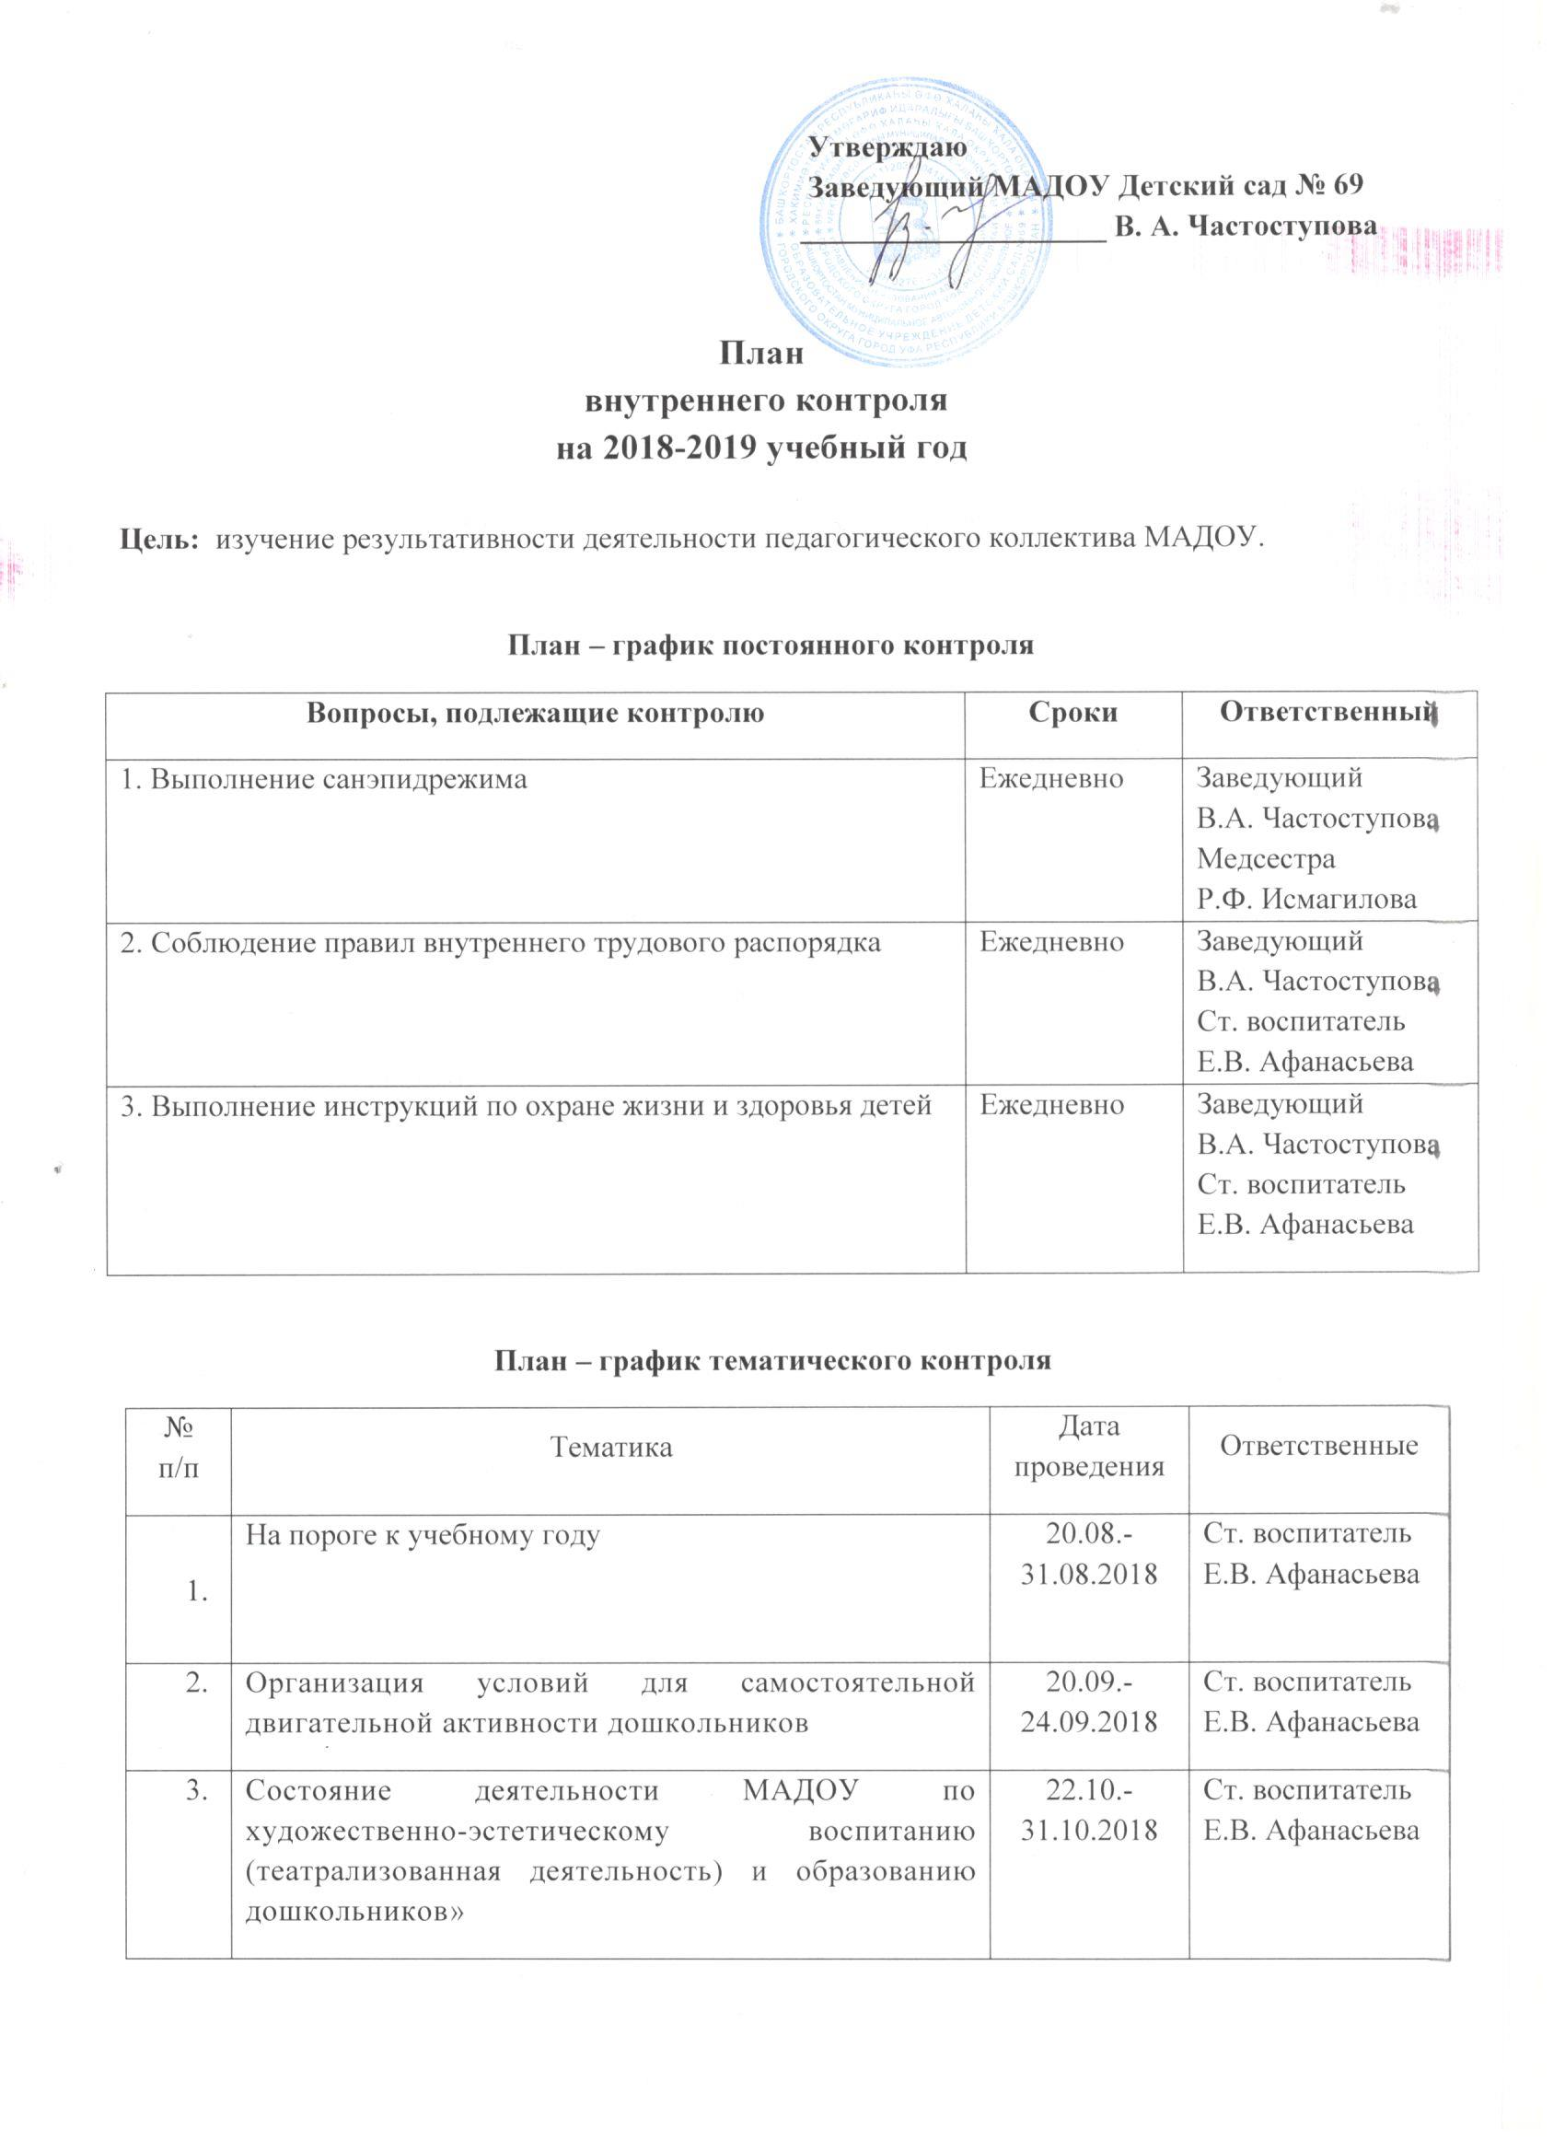

 | Организация работы по познавательному развитию (ФЭМП) в группах. | 03.12.-14.12.2018 | Ст. воспитатель  Е.В. Афанасьева
 | Организация работы по ранней профориентации дошкольников. | 04.02.-08.02.2019 | Ст. воспитатель  Е.В. Афанасьева
 | Организация работы в летний период | 13.05. – 24.05.2019 | Ст. воспитатель  Е.В. Афанасьева

План – график проверки документации воспитателей,
педагогов дополнительного образования и специалистов
Вопросы, подлежащие контролю | Сроки | Ответственный
- Перспективные планы воспитателей | Август | Ст. воспитатель  Е.В. Афанасьева
- Проведение первичных педагогических наблюдений | 1 нед сенября | Ст. воспитатель  Е.В. Афанасьева
- Календарное планирование образовательной работы с детьми в группе | Каждую неделю | Ст. воспитатель  Е.В. Афанасьева
- Протоколы родительских собраний | Сентябрь  декабрь  Май | Ст. воспитатель  Е.В. Афанасьева
- Организационно – методическая документация педагога дополнительного образования (кружковой работы) | Сентябрь  Май | Ст. воспитатель  Е.В. Афанасьева.
- Организационно – методическая документация инструктора по физической культуре | Сентябрь  Май | Ст. воспитатель  Е.В. Афанасьева
- Организационно – методическая документация учителя - логопеда | Сентябрь  Май | Ст. воспитатель  Е.В. Афанасьева
- Организационно – методическая документация музыкального руководителя | Сентябрь  Май | Ст. воспитатель  Е.В. Афанасьева
- Состояние документации группы к летнему оздоровительному периоду | Май | Ст. воспитатель  Е.В. Афанасьева  Методист  Г.А. Садыкова

План – график итогового контроля
Вопросы, подлежащие контролю | Сроки | Ответственный
Анализ работы | Май | Ст. воспитатель  Е.В. Афанасьева  Методист  Г.А. Садыкова

\

